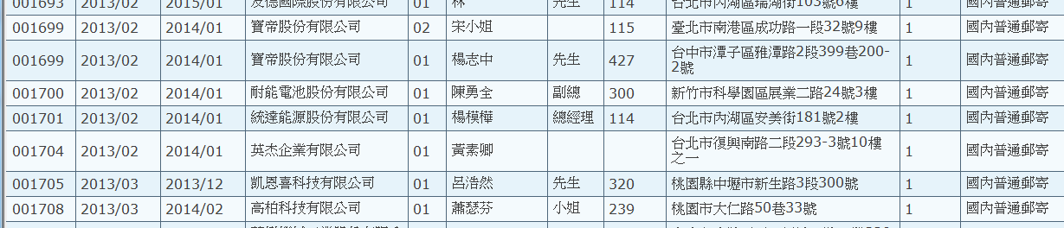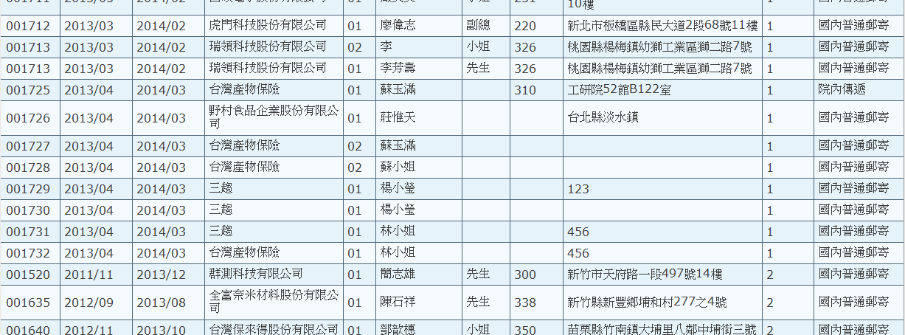

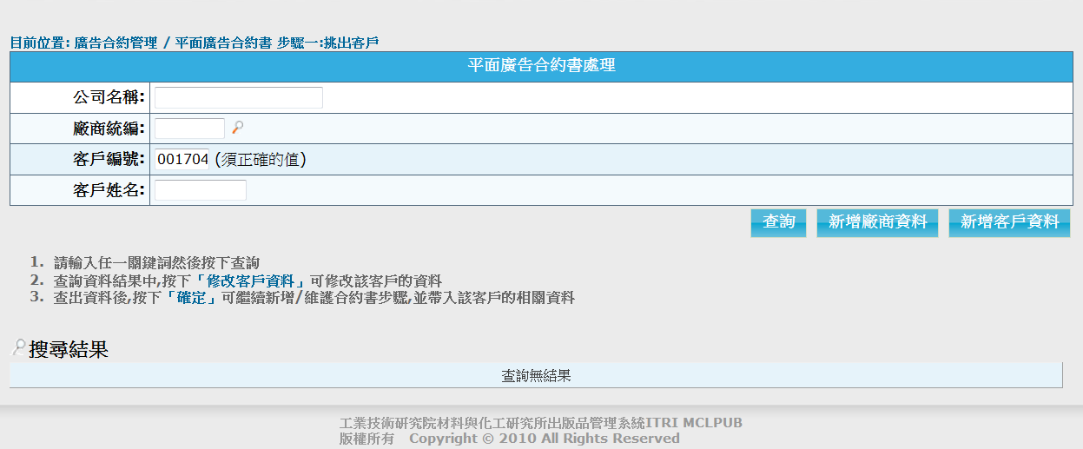

標籤管理 / 平面廣告標籤處理 / 合約內未刊登標籤 **請讓這幾筆資料從系統消失於無形**

4/26這幾天測試時亂鍵的合約，後來也都把這幾間廠商殺掉了，以為不影響系統，不料卻還是出現在5月合約內未刊登標籤裡，**請讓這幾筆資料消失於無形 謝謝**